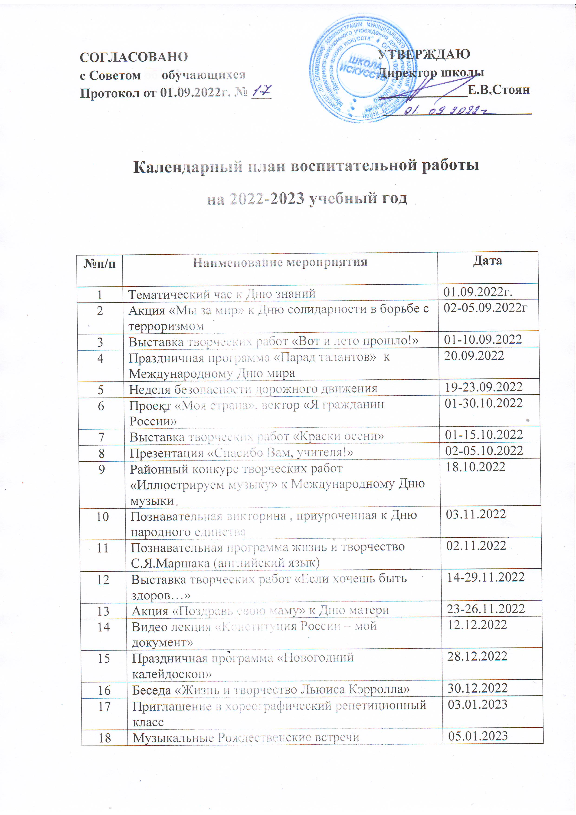

19 | Выставка творческих работ «Зимние узоры» | 10-25.01.2023
20 | Проект «Моя страна» , вектор «Культура и  традиции народов России» | 16-20.01.2023
21 | Урок грамотности к Международному дню родного  языка | 20-21.02.2023
22 | Викторина к Дню защитника Отечества | 22.02.2023
23 | Районный конкурс знатоков творчества «Мой  любимый рассказ» к 200 - летию со дня рождения К.Д.Ушинского | 03.03.2023
24 | Праздничная программа «Любимые мамы» | 06.03.2023
25 | Выставка творческих работ «Нашим мамам  посвящается» | 01-10.03.2023
26 | Тематический час «Первый в космосе. Ю.Гагарин» | 12.04.2023
27 | Проект «Моя страна», вектор «Жизнь  замечательных людей. Славные сыны России!» | 24-28.04.2023
28 | Выставка творческих работ «И будет помнить мир  спасенный…» | 01-15.05.2023
29 | Проект «Моя страна», вектор «Урок мужества» | 15-19.05.2023
30 | Бессмертный полк к 78 - летию со дня победы в  Великой Отечественной войне | 09.05.2023
31 | Флеш-моб «Планета детства» к Дню защиты детей | 01.06.2023
32 | Викторина «Язык родной , дружи со мной» к Дню  русского языка | 06.06.2023
33 | Презентация «Государственные праздники России»  к Дню независимости России | 09.06.2023
34 | Музыкальная гостиная «Музыка и дети» | 26.06.2023
35 | Выставка творческих работ «Чистота вокруг нас –  залог здоровья страны» | 03-14.07.2023
36 | Видео-обзор «Дружит вся планета» к Дню дружбы | 30.07.2023
37 | Выставка творческих работ «Мы за мир» | 01-11.08.2023
38 | Познавательный час «Российская держава» к Дню российского флага | 22.08.2023
39 | Творческая мастерская «Летняя пастель» | 25.08.2023

МУНИЦИПАЛЬНОЕ АВТОНОМНОЕ УЧРЕЖДЕНИЕ ДОПОЛНИТЕЛЬНОГО ОБРАЗОВАНИЯ "ДЕТСКАЯ ШКОЛА ИСКУССТВ", Стоян Елена Валентиновна,
директор
23.09.2022 12:49 (MSK), Сертификат 63463F945B54742631F166FEAA1F38AAF241A765

